電通二乙微處理器實驗 實驗結報

實驗名稱 | Lab01-Blink
組別 | 20 | 組員 | 彭崇智

- 實驗目的
了解如何使用tinkercad
- 實驗步驟
叫出tinkercad，電路圖畫出來，程式碼貼上去，案啟動。
- 程式碼
// the setup function runs once when you press reset or power the board
void setup() {
// initialize digital pin LED_BUILTIN as an output.
pinMode(LED_BUILTIN, OUTPUT);
}

// the loop function runs over and over again forever
void loop() {
digitalWrite(LED_BUILTIN, HIGH); // turn the LED on (HIGH is the voltage level)
delay(1000); // wait for a second
digitalWrite(LED_BUILTIN, LOW); // turn the LED off by making the voltage LOW
delay(1000); // wait for a second
}
- 實驗結果及分析
非常成功，一閃一閃。
- 心得討論
第一次做還沒得心應手希望下次可以更熟練
- 修正電路圖
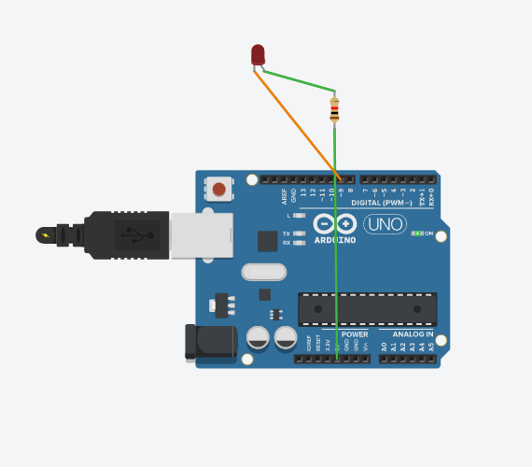
- 修正程式碼
